

课程实验报告

课程名称： | JSP动态网页设计
姓 名： | 傅吉尔
系 部： | 信息管理学院
专 业： | 信息管理与信息系统
班 级： | 2019级信管
学 号： | 191220224
指导教师： | 郑 飞

2021年 12 月 6 日
上海立信会计学院实验报告
系部： 信管学院 专业： 信息管理与信息系统 班级： 2019级
姓名： 傅吉尔 学号： 191220224 实验时间： 2021.12.6

实验三 Java Bean与Java Servlet编程
【实验目的】
1．掌握Java Bean的编程方法，以及在JSP中使用Java Bean的方法。
2．掌握Java Servlet的编程创建、部署、运行方法，以及通过JSP页面访问Java Servlet的方法。
【实验内容】
1．编写Java Bean，熟悉其格式要求。
2．在JSP页面中使用Java Bean，实现数据传递和数据处理。
3．编写Java Servlet，熟悉其部署方法、服务原理和处理方法，熟悉doGet()和doPost()方法。
4．通过JSP页面（表单、超链）访问Java Servlet，利用Servlet处理页面请求，进行重定向redirect（客户端）或者转发forward（服务器端）。
【实验要求】
1．对本实验报告文件进行改名：输入你的学号后三位（代替xxx）和姓名，其它字符不变，不要带空格。
2．在Eclipse中创建名为xxxExp3的动态web项目。对给定的JSP文件191220xxx-Exp3.jsp进行改名：输入你的学号后三位代替xxx。将该页面放入web项目的WebContent目录（或者WebRoot目录）下。
3．在给定的JSP文件191220xxx-Exp3.jsp（以下简称“该网页”）基础上实现如下功能：
⑴在该网页中，修改网页title，将用你的学号后三位代替xxx；。
⑵将该网页中，输入三角形的三个边长，点击“计算三角形面积和周长”按钮，提交给191220xxx-Triangle.jsp进行判断和计算；JSP页面将计算三角形面积和周长的任务交给一个bean去完成（包括判断三边是否构成三角形），创建bean的源文件是Trianglexxx.java，放在包Exp3下面；页面运行效果如下图所示。提供“返回”超链，以返回到该网页。
提示：
①若三角形三边a,b,c，则S = sqrt[(a+b+c)(a+b-c)(a+c-b)(b+c-a)]/4
②参考教材[例5-5]（P.109），利用jsp:useBean加载Bean，利用jsp:setProperty通过HTTP表单的参数的值设置Bean的属性（表单参数与属性自动匹配）。
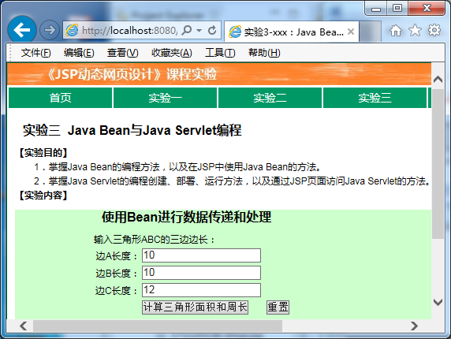

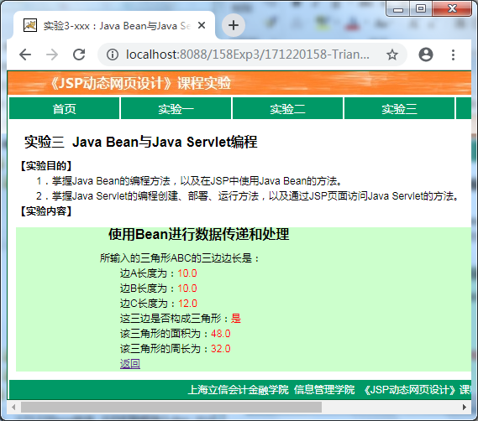

⑶利用Servlet处理购物车结算。在该网页中，输入会员卡号，点击“购物”按钮，转移至191220xxx-shop.jsp模拟显示商品（名称、单价、数量）供选择和输入；选择商品后，点击“加入购物车”，将相关购物信息保存至session中；点击“查看购物车”，转移至Servlet（Servletxxx.java，也放在包Exp3中）的doPost()方法进行处理，计算总金额，以及适用的折扣、折后金额，然后转发给191220xxx-cart.jsp来显示购物车内容；设置“确认下单”按钮，转至191220xxx-order.jsp页面，显示会员卡号和折后总金额；提供“返回”超链，以返回到该网页。
折扣适用情况如下：总金额100元以下无折扣，100元至200元（不含）98折，200元至500元（不含）95折，500元至1000元（不含）90折，1000元以上85折。
提示：
①在Servletxxx.java中进行总金额计算，并计算出使用的折扣，作为参数传递给191220xxx-cart.jsp
②在Servletxxx.java中利用转发机制（参见教材p.125）将控制转至页面191220xxx-cart.jsp
③在从191220xxx-cart.jsp页面转至191220xxx-order.jsp页面时，可用参数传递折后总金额，以减少计算。
各页面效果如下图所示。

191220xxx-Exp3.jsp页面：
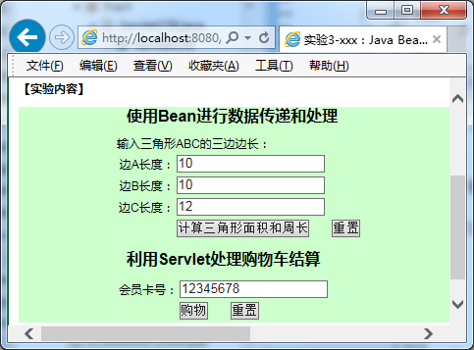

191220xxx-shop.jsp页面：

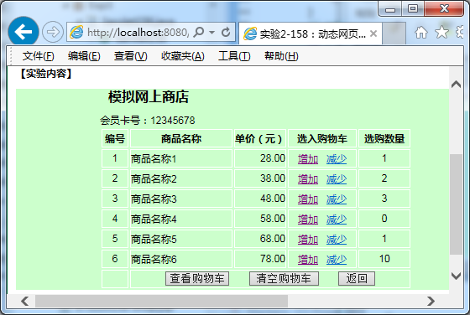

191220xxx-cart.jsp页面：

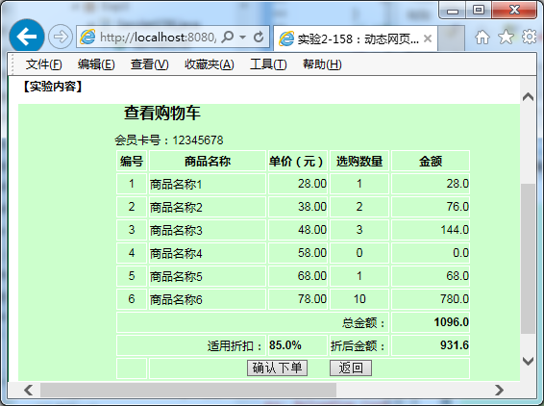

191220xxx-order.jsp页面：

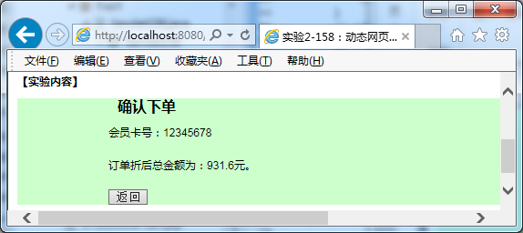

4．提交如下文件：
191220xxx-Exp3.jsp文件、
191220xxx-Triangle.jsp、
Trianglexxx.java、
Servletxxx.java、
191220xxx-shop.jsp、
191220xxx-cart.jsp、
191220xxx-order.jsp、
191220xxx姓名_JSP实验报告3.doc。
打包压缩成191220xxx-Exp3.rar文件（或者zip文件）提交。

【实验结果】
1．191220xxx- Triangle.jsp网页被执行时的截图：（图xxx-3-1）
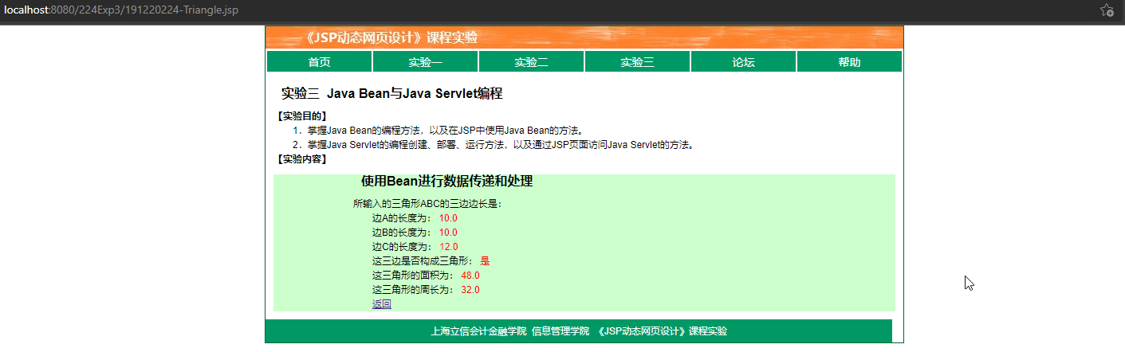
2．191220xxx- shop.jsp网页被执行时的截图：（图xxx-3-2）
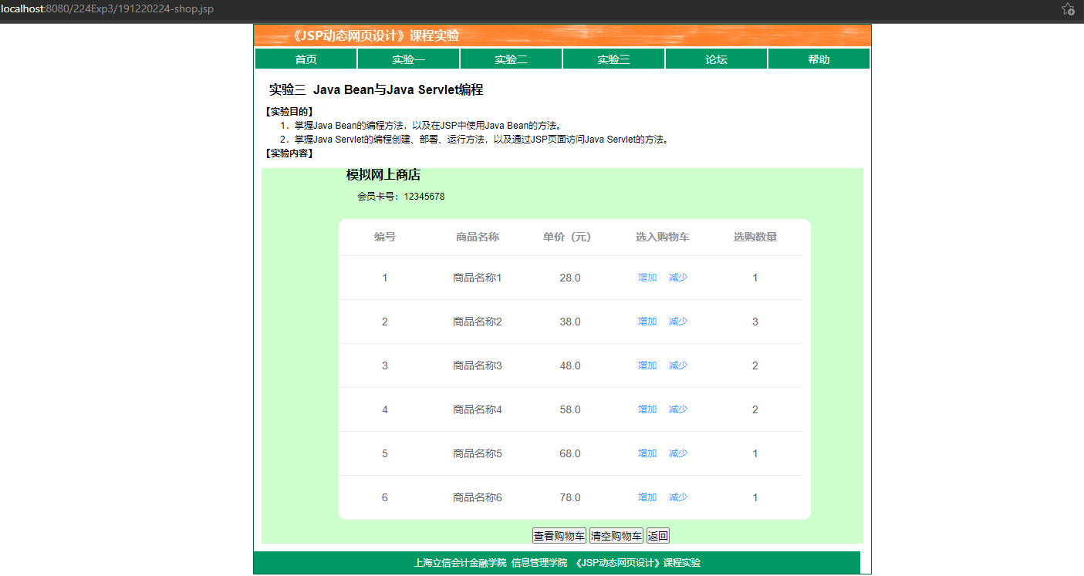
3．191220xxx-cart.jsp网页被执行时的截图：（图xxx-3-3）
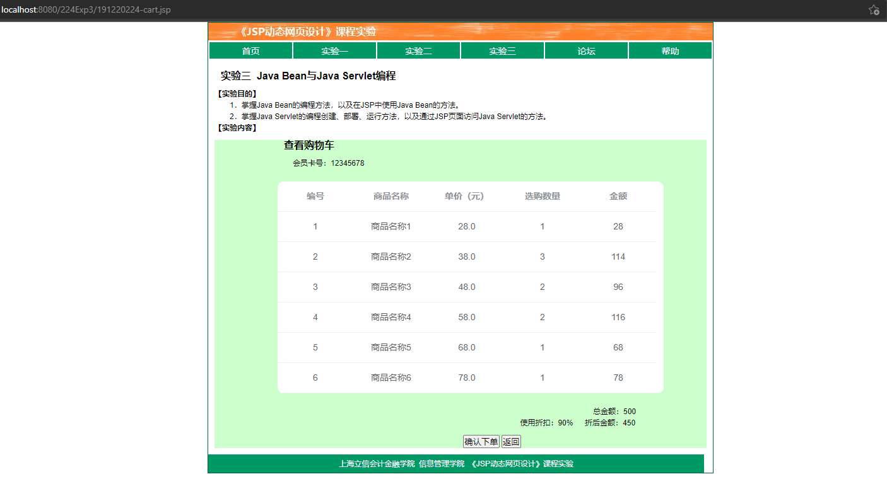
4．191220xxx-order.jsp网页被执行时的截图：（图xxx-3-4）
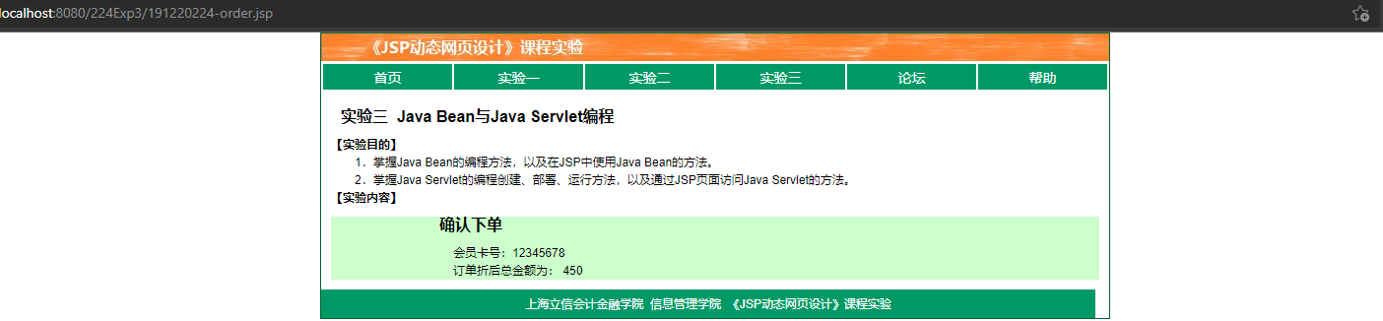
【实验收获与建议】
1．
2．
3．

